**大數據科學導論期末專題**

**旅遊路況一點通**

指導老師：潘人豪 教授

專題學生：楊適豪 陳恒劭 簡孝穎

元智大學 資訊工程學系

**目錄**

目錄

一、專題介紹

二、程式模組說明

三、程式安裝執行步驟說明

四、小組成員、工作分配項目

五、Youtube介紹影片

1. **專題介紹**

壹、介紹

「旅遊路況一點通」是可以預測未來國道車流量的系統，以網頁的方式呈現。

使用方式極為容易，僅要使用者輸入出發地、目的地及出發時間，即可得到預測的車速和系統建議使用者在該時段是否該開車經過國道該路徑。

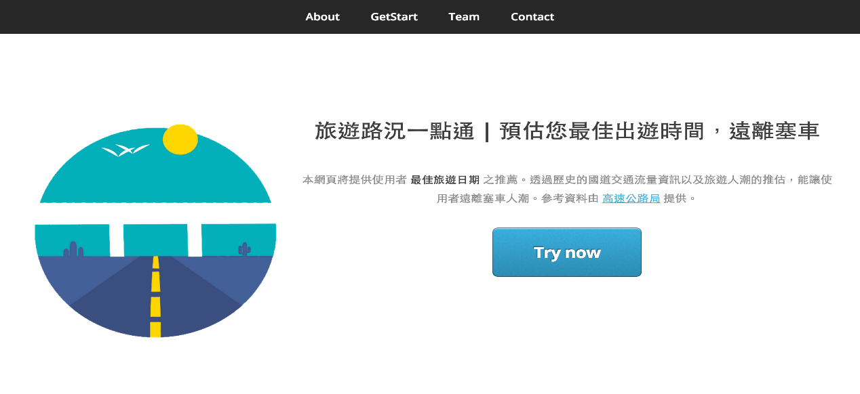

貳、研究目標與動機

　如果你想要在旅遊的時候規劃路徑，決定要自行開車或搭乘交通工具，而上網搜尋車流量，目前市面上的應用程式只能夠讓你獲得即時的車流量數據。

正是因為如此，假如當天想開車上國道的民眾發現此刻的國道壅塞，決定改搭火車、高鐵等，可能也無法立即購票，因此我們的動機就是建立在做出一個能預測未來國道車流量的系統，幫助想要旅遊的民眾預先規劃交通的行程。

參、系統架構

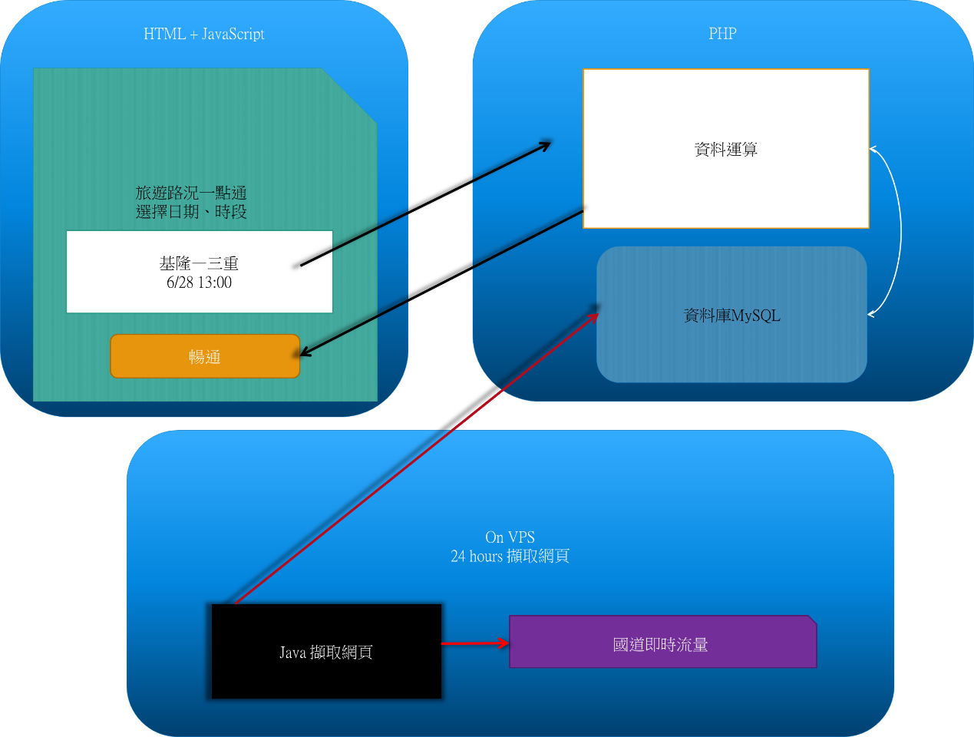

肆、研究步驟與方法

　我們對政府開放的「即時國道流量」網站每分鐘擷取其即時車速的資料，以此建立龐大的資料庫，之後以蒐集到大量的歷史資料透過演算法去運算，最後得到未來某天、某個國道路段的預測車速。

規劃路徑之方法：

使用陣列把所有相通的節點（國道路段）記錄起來並給每個交流道一個值，利用這個數值的差距來計算南下北上（或東西向），以及該路段適合走哪個節點。

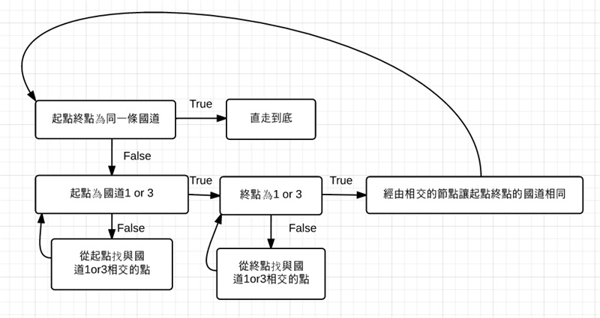

技術亮點 壹：規劃路徑

例如第一節點為1、第二節點為2，中間的為1.8，利用這個數值的差距來計算

接著判斷起點終點分別為哪條國道。

之後先處理1號及3號的部分，剩餘的部分的只要從起點及終點移動到1號或3號，就能利用遞迴處理剩下的部分。

技術亮點 貳：連續假期

針對連續假期例如端午節。系統將做特別加權，增加預測準確度。

伍、實驗結果

測試發現2015/06/29 21:10由內壢至新竹預估之平均行駛速度為:93.09km/hr，判斷為非常適合行駛的時間，因此並推薦給使用者。

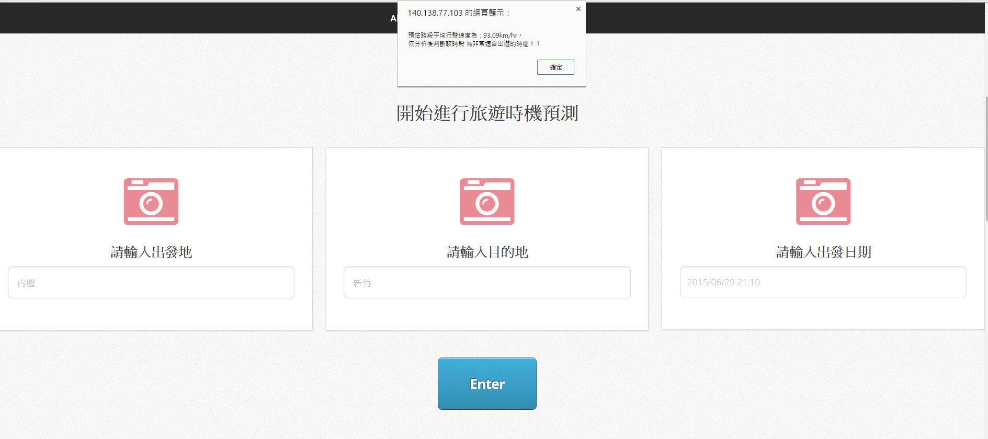

陸、結論

本預測系統為一個決策支援系統，即時擷取高公局之車流量狀況及各國道路段的交通資訊，透過本預測系統可以有效地減少交通移動中時間成本的浪費，讓民眾在旅遊時提早知道可能塞車的時段，進而避開該時段，則以省去塞車的麻煩。

1. **程式模組說明**

爬蟲：

在BDSTeam24的根目錄，持續運行，從國道即時流量

<http://1968.freeway.gov.tw/traffic/index/fid/10010>

擷取國道的每路段即時車速，每分鐘擷取一次儲存。

依照時間、起點、終點、速度的格式匯入mysql資料庫伺服器

MysqlDB.java功能為存取資料庫

WebSpider.java功能為parsing網頁

網頁端：

BDSTeam24/traffic為網頁跟目錄

css fonts js為樣板風格模組資料夾

images為放圖片資料夾

index.php為網頁主體包含網頁介面以及由JavaScript所撰寫而成之路徑規劃演算法。

receive.php 為使用者按下ENTER按鈕會執行的網頁，該頁面進行MYSQL連結，以及TABLES TRAFFIC之QUERY。

1. **程式安裝執行步驟說明**

Step1:將traffic資料夾丟入支援”PHP”以及”MYSQL”的SERVER上。

Step2:將traffic資料夾以及其中的所有檔案之權限設為777(應可略)

Step3:開啟traffic/receive.php進行編輯替換成您想使用的資料庫以及資料表名稱

dbuser = ‘資料庫使用者名稱’

dbpass = ‘資料庫使用者密碼’

dbname = ‘欲選取的資料庫名稱’

$PathSpeed = "select * from traffic2 where Start = \"".$pathFinal[$i]."\" && End = \"".$pathFinal[$i + 1]."\" && Time = \"". date('Y/m/d H:i',$finalTime) . "\" " ;

※traffic2 替換成欲查找的TABLE名稱

Step4:選取一個資料庫並建立TABLE。指令如下：

create table traffic(Time varchar(50), Start varchar(50), End varchar(50), Speed varchar(50)) charset=utf8;

分別代表時間、起點、終點、速度。以下為資料庫內容範本

------------------------------------------------------

| 2015/06/22 22:48 | 1-0 | 1-1 | 72 |

| 2015/06/22 22:48 | 1-1 | 1-0 | 70 |

| 2015/06/22 22:48 | 1-1 | 1-2 | 92 |

| 2015/06/22 22:48 | 1-2 | 1-1 | 84 |

| 2015/06/22 22:48 | 1-2 | 1-5 | 95 |

------------------------------------------------------

Step5:使用爬蟲抓取資料並INSERT至建立的TABLE中

將WebSpider的java專案匯出成jar檔

放入BDSTeam24之根目錄

執行nohup java –jar WebSpider.jar & # 背景執行爬蟲程式，並且在使用者登出後持續挖掘資料。

執行後進入mysql server可發現資料每分鐘皆有更新。

Step6:執行網頁

1. **小組成員、工作分配項目**

楊適豪：

1. 撰寫爬蟲抓取高速公路局:即時路況資訊之資料
2. 將資料置入MYSQL之指定TABLE中。
3. 海報製作。

陳恒劭：

1. 網頁介面撰寫。
2. 特殊連續假期加權、推薦依據及預估計算。
3. 整合路徑規劃演算法至網頁中。
4. 文件製作。

簡孝穎：

1. 撰寫路徑規劃演算法。
2. 判斷起點終點沿途路徑，並回傳至網頁端進行預估計算。
3. **Youtube介紹影片**

<http://140.138.77.103/BDSTeam24/traffic/video.php>